
网页信息采集工具
TapCollect
公开网页采集与 XML 输出使用说明
静态 HTML / 动态渲染 DOM · 列表与详情 · XML 模板映射 · 资源下载
版本 0.1.0 | 2026 年 8 月 8 日

快速开始
TapCollect 是一个本地桌面工具，用于从公开、可直接访问的网页中提取列表与详情信息，并按用户提供的 XML 模板生成文件。配置过程固定为 5 步，支持静态地址分页和点击“下一页”的动态分页，建议先测试前 3 条记录，再开始正式采集。
适用范围 HTTP/HTTPS GET 可访问的公开页面；静态模式读取原始 HTML，动态模式执行页面脚本并读取最终渲染的 DOM。
步骤 | 界面 | 完成目标
1 | 基本信息 | 填写任务名称和列表页面 URL。
2 | 列表与分页 | 选中列表项容器，配置固定 URL 模板或动态下一页。
3 | 详情页 | 决定是否进入详情，并配置详情链接。
4 | XML 映射 | 导入模板，选择记录节点，逐字段配置来源。
5 | 输出与测试 | 设置资源处理/下载、输出目录和请求参数，执行测试。

开始前准备
- 目标列表页地址；动态分页还应确认“下一页”按钮，进入详情时应确认列表项中的详情链接位置。
- 一份完整 XML 模板，并明确模板中哪一个节点代表单条记录。
- 准备好输出目录；任务名称会直接作为最终输出子目录名称。
- 如需处理图片、视频、音频或附件，提前确定仅改写地址还是下载资源，并准备本地目录与 XML 访问前缀。
当前边界 不提供登录、验证码、POST、代理、原始 JSON/JSONPath 直连、定时任务或多任务并行。

1 安装与启动
根据系统选择对应安装包。
系统 | 安装包 | 说明
Windows x64 | .exe | 运行安装器，可选择安装目录，并创建桌面/开始菜单快捷方式。
UOS / Linux ARM64 | .deb | 仅适用于 ARM64 架构，建议在目标 UOS 设备上安装验证。
macOS Intel | .dmg / .zip | 适用于 Intel 芯片；当前安装包未签名、未公证。
macOS Apple Silicon | .dmg / .zip | 适用于 M 系列芯片；首次打开可能出现未认证开发者提示。

安装步骤
- 下载与操作系统、CPU 架构匹配的安装包。
- 按系统提示安装或解压，并启动 TapCollect。
- 首次进入后点击“新建采集任务”，开始配置。

从源码启动（开发预览）
需要在本地验证当前源码时，在项目目录执行：
npm install
npm run dev
# 开发页面：http://localhost:5677/
本地数据 开发环境写入项目根目录 data/；正式应用写入应用同级 data/。数据只保存在本机，不会自动上传。

2 界面总览与基本信息
主窗口由任务栏、配置区和网页预览区组成。左右分隔条可用鼠标拖动调整宽度，也可点击箭头折叠；运行日志区域同样可以上下拖动调整高度。

填写基本信息
- 填写任务名称。该名称会成为输出子目录名，也是 XML 文件名前缀。
- 在“列表页面 URL”多行框中每行填写一个地址。静态模式可填写多条固定地址和最多一条 {page} 模板；动态模式只填写一个初始 URL。
- 点击“打开预览”或右侧“前往”，确认页面可以加载。
https://www.example.com/ggl/node_101571.htm
https://www.example.com/ggl/node_101571_{page}.htm
任务名称 例如任务名为“政务新闻”，结果会写入“输出根目录/政务新闻/”。

界面分区说明
- 左侧任务栏：新建、复制、运行和删除任务；当前仅允许一个任务运行。
- 中间配置区：按 5 步完成任务配置，可保存草稿或运行任务。
- 右侧网页预览：打开目标页面，辅助点选和验证 CSS/XPath 选择器。
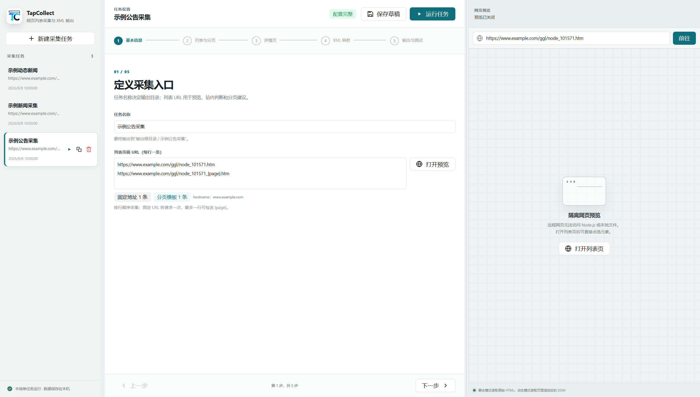
图 1 基本信息与任务列表

3 配置列表与分页
先选择一条完整列表记录作为“列表项容器”。后续列表字段选择器都相对于这个容器执行，可避免始终只命中页面第一列或第一条记录。分页可选择固定 URL / 数字页码模板，或点击“下一页”的动态渲染模式。
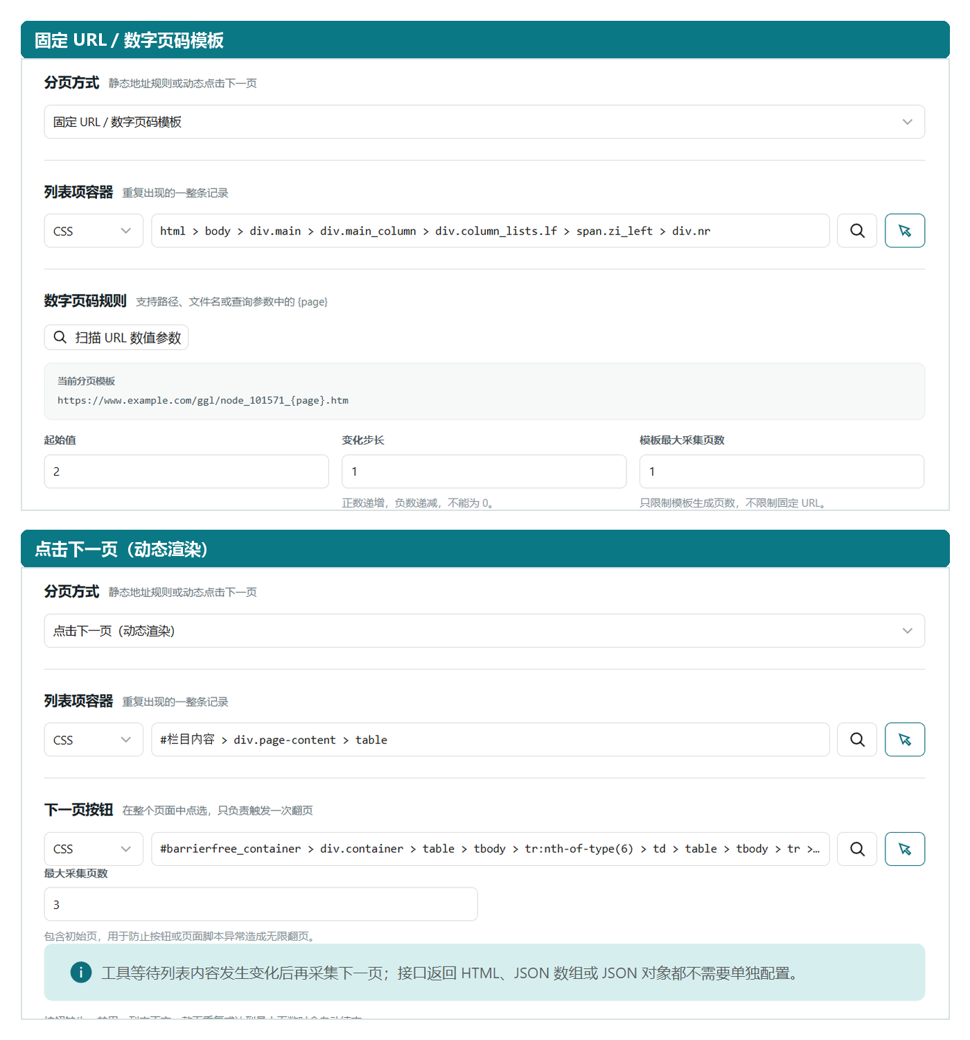
图 2 静态数字分页与动态点击分页
- 在预览中点击一条完整记录外层区域，或手动输入列表项 CSS/XPath。
- 点击放大镜验证匹配数量；数量应接近当前页实际记录数。
- 配置 {page} 参数或下一页按钮，并设置最大采集页数。

列表 URL 与分页规则
静态模式可以填写多条固定地址，并混合一条数字分页模板。程序按输入顺序采集：固定地址各请求一次，模板再按起始值和步长生成后续地址。

只有一页
https://www.example.com/notice/index.html
不填写 {page} 模板，固定地址只采集一次。

第一页地址特殊，第二页开始递增
https://www.example.com/notice/node_101571.htm
https://www.example.com/notice/node_101571_{page}.htm
起始值：2 变化步长：1
采集顺序为固定第一页，然后生成第 2、3、4……页。

分页递减或跨值变化
https://www.example.com/archive/list_{page}.html
起始值：100 变化步长：-1
也可以设置为 -2、-10、2 或 10。
必须设置模板最大采集页数 它只限制 {page} 模板生成的页数，用于防止错误规则或异常页面导致持续采集。
静态模板和动态点击分页遇到以下情况会自动结束：
- 当前页找不到列表项，或渲染后仍没有有效记录。
- 生成的 URL 与已访问地址重复，或点击后列表内容没有变化、整页记录重复。
- 静态页返回 404/410；动态页的下一页按钮缺失、禁用或无法触发新内容。
- 已达到对应模式的“最大采集页数”。
动态点击分页 同一任务只允许一个初始 URL 和一个“下一页”选择器。工具等待列表 DOM 发生变化后再采集下一页；页面内部接口可返回 HTML、JSON 数组或 JSON 对象，但工具只读取最终 DOM，不提供原始 JSON 映射、JSONPath 或接口 POST 配置。

4 配置详情页和点选
如果列表页已经包含全部字段，可关闭详情采集。启用后，需要选择列表项内的详情链接，并从 href 属性得到地址。
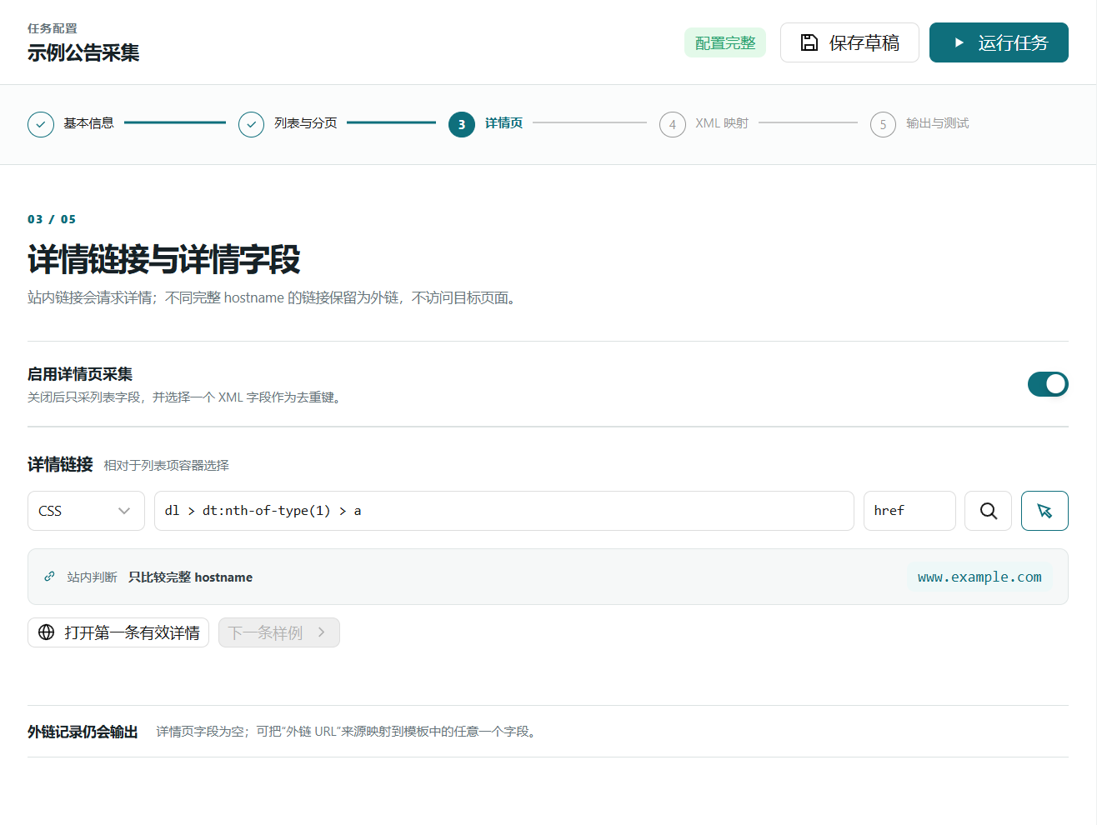
图 3 详情页开关、详情链接和站内判断
- 开启“详情页采集”。
- 在一条列表记录中选择标题链接，或输入相对于列表项的选择器。
- 通常将提取属性设置为 href，再打开第一条有效详情检查。

点选与选择器验证
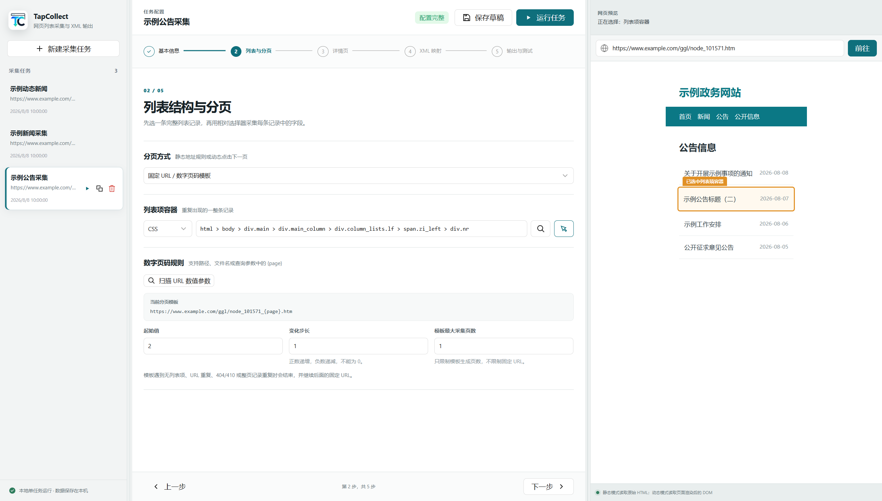
图 4 网页预览中的列表项点选示意
- 先选列表项外层容器，再为标题、日期、图片等字段选择容器内的相对位置。
- 验证结果应能识别同一列中的多条记录；若只命中第一条，应检查是否选到了页面级元素。
- 点选生成的选择器仍可手工修改，并再次验证数量。

站内与外链处理
站内判断使用完整 URL.hostname。只有 hostname 完全相同才视为站内，例如 www.example.com 与 example.com 仍是不同 hostname；协议、端口和路径不参与判断。
列表页 hostname | 详情 hostname | 判断
www.example.com | www.example.com | 站内，允许采集详情。
example.com | www.example.com | 外链，不请求详情。
www.example.com | news.example.com | 外链，不请求详情。

外链输出方式
- 在 XML 字段映射中选择“外链 URL”来源。
- 把列表中的原链接写入模板现有的链接字段，不访问外部详情页。
没有链接字段时 不必为站内链接额外增加 XML 字段；只映射模板实际存在、确实需要输出的字段。

5 导入 XML 模板并选择记录节点
XML 字段不会按 title、text 等名称自动猜测。导入模板后，应先确认哪个节点代表单条记录，再逐字段明确处理方式。
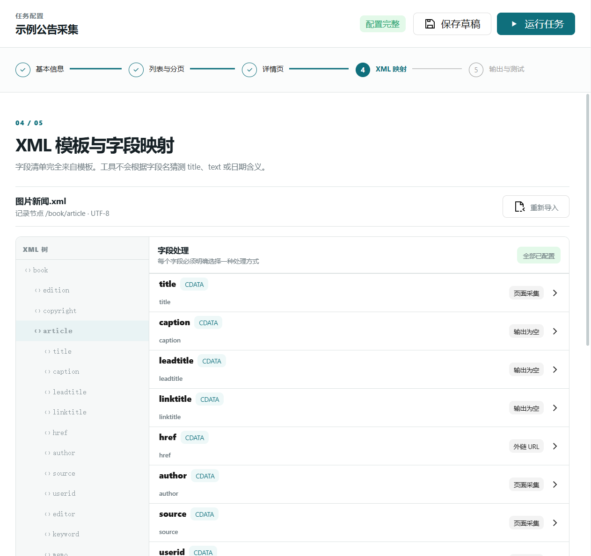
图 5 XML 模板树与字段映射总览
- 导入完整 XML 模板。工具会保留模板编码和 CDATA 信息。
- 在左侧 XML 树中选择单条示例记录节点，例如 /book/article。
- 逐个展开字段，选择页面采集、合并值、外链 URL、固定值、系统值、保留示例值或输出为空。每采集到一条记录，工具会复制该记录节点并写入映射结果，模板中的其他固定结构会保留。

6 配置字段映射和合并值
字段编辑器用于决定数据来自列表页还是详情页、使用 CSS 还是 XPath、提取文本还是 HTML，以及多个命中值如何处理。
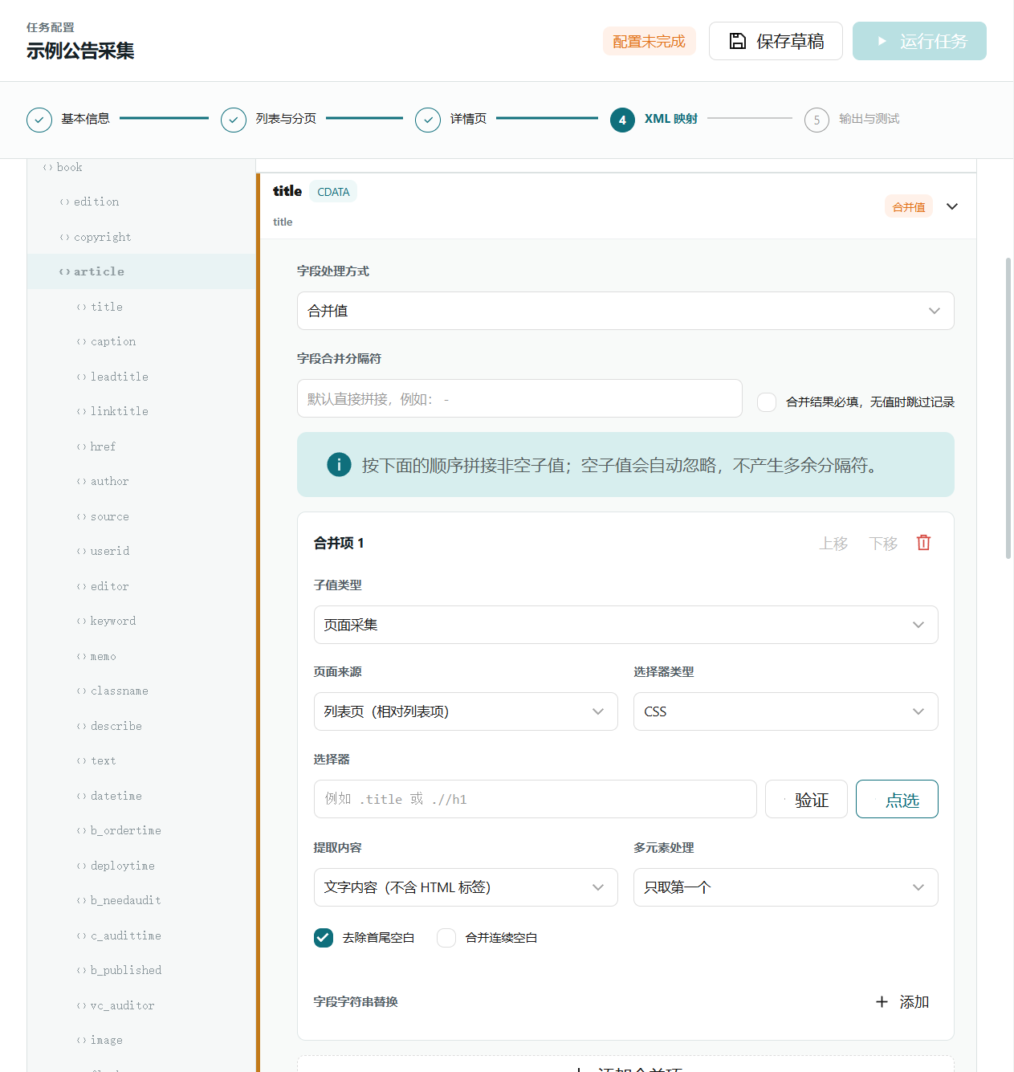
图 6 字段映射与合并值编辑器

常用字段处理方式
- 页面采集：从列表页或详情页按 CSS/XPath 读取文本、innerHTML 或指定属性。
- 外链 URL：详情链接为外链时直接输出原地址，不请求外部详情。
- 固定值：所有记录写入同一个常量。
- 系统值：写入采集时间等工具提供的值。
- 保留示例值 / 输出为空：沿用模板示例，或明确生成空内容。

多元素与合并值
同一选择器命中多个元素时，可以只取第一个，也可以按配置顺序合并。使用“合并值”时，可添加多个页面采集、固定值、系统值或外链 URL 来源，并设置连接符；空子值会自动忽略，不产生多余分隔符。
来源 1：栏目名称
来源 2：新闻标题
连接符： -
输出：通知公告 - 关于开展示例活动的通知

把附件保留在 text 正文中
- 将 text 字段来源设置为详情页正文容器。
- 提取内容选择 innerHTML，使正文中的 a 标签和附件链接一并保留。
- 在输出设置中选择“绝对地址 + 替换规则”或“自定义前缀 + 原路径”；如需保存附件文件，再开启资源下载并配置目录与 XML 前缀。
附件规则 附件仍作为链接保留在 text 正文 HTML 中；开启下载后，站内附件会下载并改写链接，站外附件保持原地址。

7 输出、资源处理与下载
最后一步集中设置正文清理、资源地址处理或下载、XML 分批、覆盖策略和网络参数。资源下载只处理最终 XML 实际引用的站内资源。
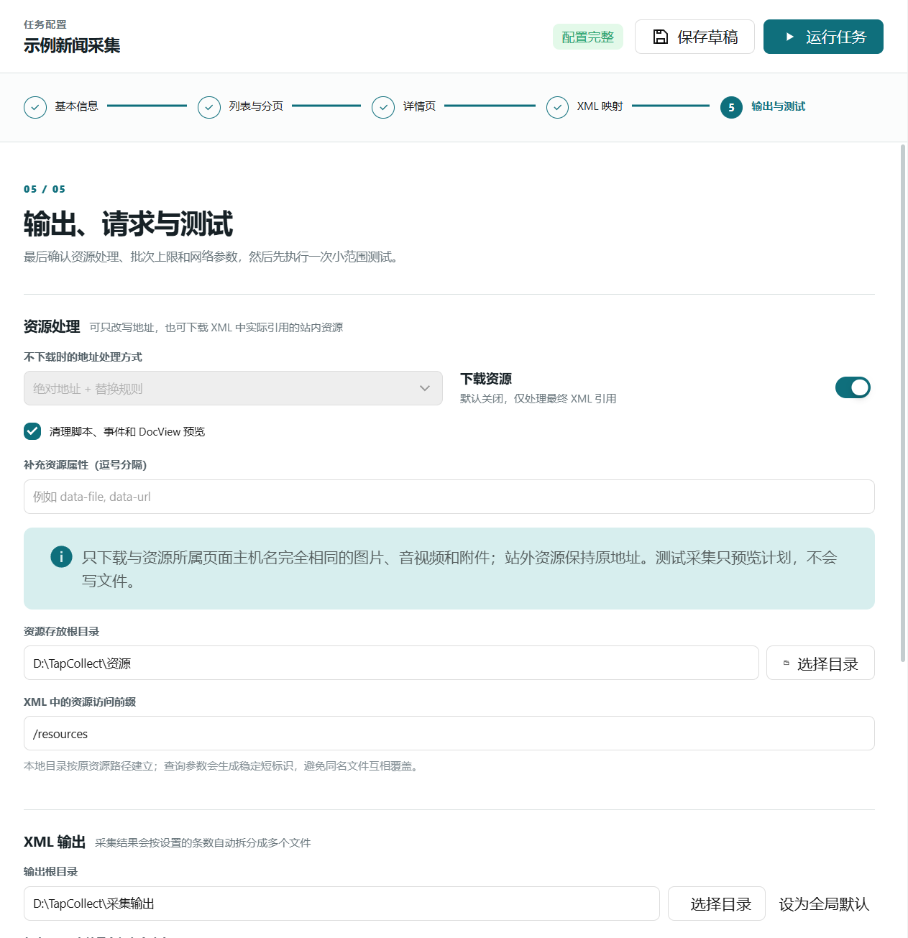
图 7 资源下载、XML 输出和请求设置

资源地址处理与下载
- 绝对地址 + 替换规则：先把相对 src、href、srcset 和样式 URL 转为绝对地址，再按顺序执行字面替换。
- 自定义前缀 + 原路径：不下载文件，把站内资源改写为“自定义前缀 + 原 URL 路径”。
- 内容清理与补充属性：删除脚本内容、事件属性和 DocView 预览，并可补充 data-src、data-file、data-url 等资源属性。
- 下载资源：支持图片、视频、音频和常见附件；只下载与资源所属页面 hostname 完全相同的地址，站外资源保持原地址。
资源存放根目录：D:\TapCollect\资源
XML 访问前缀：/resources
示例结果：/resources/files/notice.pdf
下载细节 本地目录按原资源路径建立，查询参数会生成稳定短标识。测试采集只显示资源计划，不写文件；失败会记录日志和错误清单，不中断其他记录。

XML 输出
- 每个 XML 文件可保存 1–200 条，默认 200 条；超过上限自动新建下一个文件。
- “覆盖旧结果”默认开启，同时决定 XML 文件和已存在资源是否覆盖；关闭后 XML 文件名加入时间戳，已有资源会跳过并计入“资源已存在”。
- 输出先写入临时文件，再原子重命名，降低运行中断导致半个 XML 文件的风险。

请求与并发
- 列表页按顺序请求；详情页并发范围 1–5，最终仍按列表顺序写入。
- 可配置超时、请求延迟、编码覆盖、User-Agent 和自定义请求头。
- 遇到乱码时优先尝试编码覆盖；遇到限速时提高请求延迟并降低详情并发。

8 先测试再正式采集
“执行测试”只读取当前列表页，并处理前 3 条记录，适合在正式运行前检查选择器、字段映射、XML 结构和资源计划。即使开启资源下载，测试也不会写入文件。
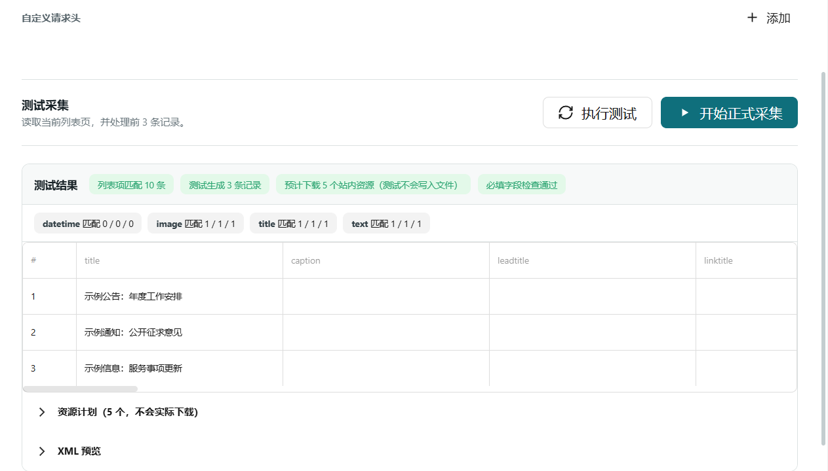
图 8 测试结果、字段匹配与资源计划
- 确认“列表项匹配”数量与页面实际记录数接近。
- 查看每个 XML 字段在 3 条记录中的匹配次数；必填字段不应出现缺失。
- 核对表格中的标题、日期、正文、图片和外链是否来自预期位置；开启下载时，展开“资源计划”确认来源、目标目录和 XML 地址。
- 展开 XML 预览，确认节点、CDATA、编码、text 正文中的附件链接和资源改写结果正确。
测试通过标准 列表项、详情链接、必填字段、资源计划和 XML 预览均符合预期后，再点击“开始正式采集”。

9 正式运行、暂停与取消
运行抽屉会显示当前页、发现、成功、重复、跳过/失败，以及资源下载、已存在和失败数量。日志会写明正在采集的条目与链接，并可拖动顶部横条调整显示高度。工具同一时间只运行一个任务。
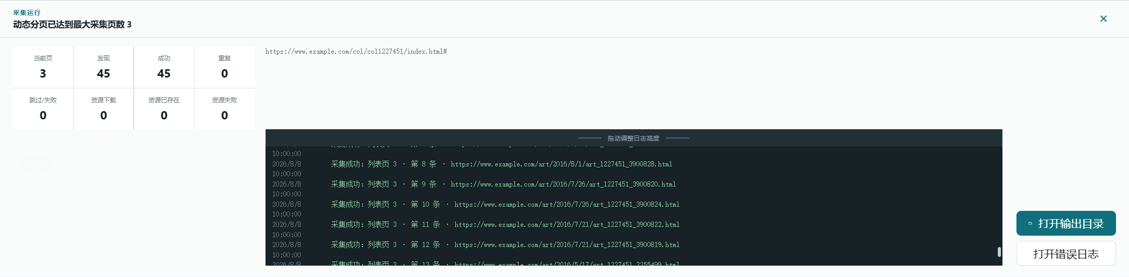
图 9 正式采集的运行指标与资源统计
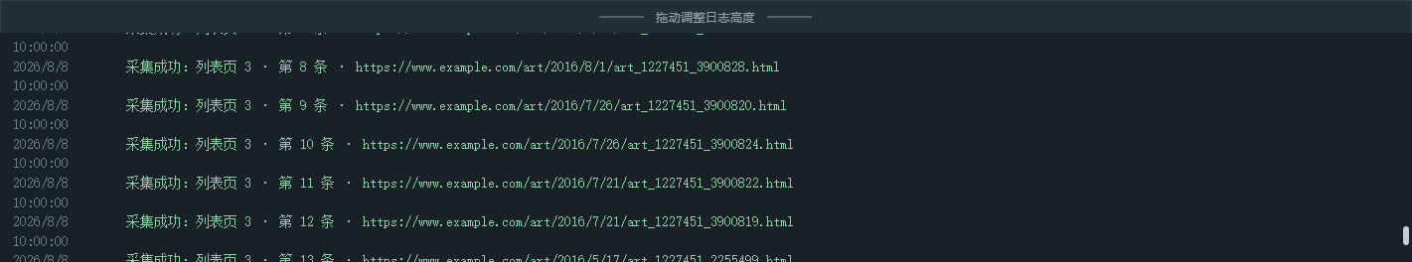
图 10 可拖动高度的详细实时日志
- 暂停：保存当前检查点，稍后可继续。
- 继续：从已保存的检查点恢复，避免重复处理已完成记录。
- 取消：停止当前运行；已经写入完成的输出文件会保留。
- 完成后可直接打开输出目录；若存在请求、解析、必填字段或资源下载失败，可打开 CSV 错误日志。

10 查看输出文件和本地数据
任务名称决定输出目录和文件名前缀。默认每 200 条拆分一次，编号从 001 开始；下载资源写入单独选择的资源根目录。
输出根目录/
└─ 政务新闻/
├─ 政务新闻_001.xml
├─ 政务新闻_002.xml
└─ 政务新闻_错误日志.csv
文件 | 用途
任务名称_001.xml | 按 XML 模板写入的第一批记录。
任务名称_002.xml | 超过单文件上限后自动创建的下一批。
任务名称_错误日志.csv | 记录请求失败、解析失败和必填字段缺失等问题。
带时间戳文件 | 关闭覆盖开关时，用于保留多次运行结果。

任务配置和检查点
data/
├─ settings.json
├─ tasks/<task-id>/task.json
├─ checkpoints/<task-id>/checkpoint.json
├─ checkpoints/<task-id>/pending.ndjson
└─ manifests/<task-id>.json
- 开发环境：项目根目录 data/。
- Windows / Linux / UOS 正式应用：可执行文件同级 data/。
- macOS 正式应用：TapCollect.app 同级 data/。
旧数据迁移 首次使用新目录且 data/ 为空时，会自动复制原 userData/collector-data 内容，旧目录保留；若应用同级目录不可写，则回退到原目录并显示警告。删除任务只删除配置与检查点，不删除已生成的 XML、资源和错误日志。

11 常见问题
预览打不开，或正式采集没有数据
先确认网页公开可访问。静态页面使用固定 URL；需要点击翻页或异步渲染时改用动态分页并选择下一页按钮。工具不直接解析 API JSON、JSONPath、POST、登录或验证码。
点选后总是识别第一条，或验证不到其他列
先把“列表项容器”选到一整条记录的外层节点，再在字段映射里选择该记录内部的标题、日期或图片。字段选择器应相对于列表项执行。
页面只有一页，没有分页
只填写固定 URL，不添加 {page} 模板；程序会采集一次后结束。
分页地址不是查询参数
只要数字位置可替换，就可使用 {page}，例如 node_101571_{page}.htm；第一页特殊时，把第一页作为固定地址单独放在前面。
担心分页无限循环
静态模板和动态点击模式都必须设置最大采集页数。找不到列表项、URL 重复、列表不变、下一页缺失/禁用、404/410 或达到最大页数时会自动结束。
中文乱码
先保持“自动识别”；若结果仍乱码，在请求设置中选择目标页面实际编码后重新测试。
图片、视频或附件没有下载
确认已开启“下载资源”，并设置资源存放根目录和 XML 访问前缀。只下载与资源所属页面 hostname 完全相同的地址；站外资源保持原地址，失败原因会写入运行日志和错误清单。
外链为什么没有进入详情
工具按完整 hostname 判断站内。hostname 不同即视为外链，不发起详情请求，可把原链接映射到 XML 的外链字段。
macOS 提示无法验证开发者
当前 macOS 包未签名、未公证，首次打开可能触发 Gatekeeper 提示。正式对外分发前应配置 Apple Developer 签名和公证。

12 首版限制与运行前检查
TapCollect 0.1.0 定位为简单、可配置的公开网页采集工具，以下能力暂不提供：
- 登录、验证码、POST、代理、Cookie/登录态维护。
- 直接把接口地址作为数据源、原始 JSON 字段映射、JSONPath 或通用 API 请求配置。
- 多条 {page} 模板、多个分页变量、游标分页；动态模式仅支持一个初始 URL 和一个下一页按钮。
- 正则、用户脚本、复杂日期转换、动态重复 XML 子结构。
- 定时任务、多任务并行、托盘后台、自动更新。
- XSD/业务 DTD 校验，以及任务配置跨机器导入导出。

运行前检查
- 列表 URL 可以直接访问；已正确选择静态或动态模式，列表项容器匹配数量正确。
- 静态模式最多一条 {page} 模板；动态模式只有一个初始 URL 和下一页按钮；两种模式都已设置最大采集页数。
- 详情链接和 hostname 规则符合预期，外链字段已按模板映射。
- XML 记录节点、CDATA 和每个字段处理方式已确认。
- text 正文使用 innerHTML，附件链接可以在 XML 预览中看到；如需下载，资源计划中的地址和目录符合预期。
- 资源地址模式或下载目录/前缀、输出目录、每文件条数和覆盖开关已确认。
- 测试前 3 条记录、字段匹配、资源计划和 XML 预览通过，再开始正式运行。
使用提醒 请仅采集有权访问和使用的公开信息，并遵守目标网站的使用规则。

